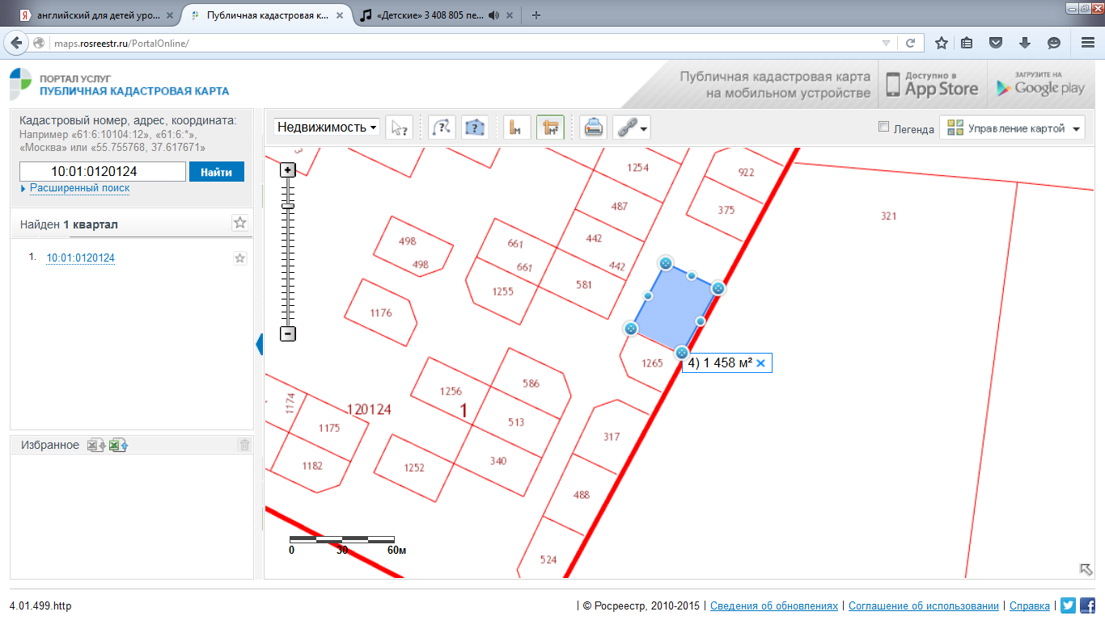
координаты: Республика Карелия, г.Петрозаводск, в районе Лососинского шоссе жилого района "Древлянка-III между участками: 10:01:0120124:375 10:01:0120124:1265

